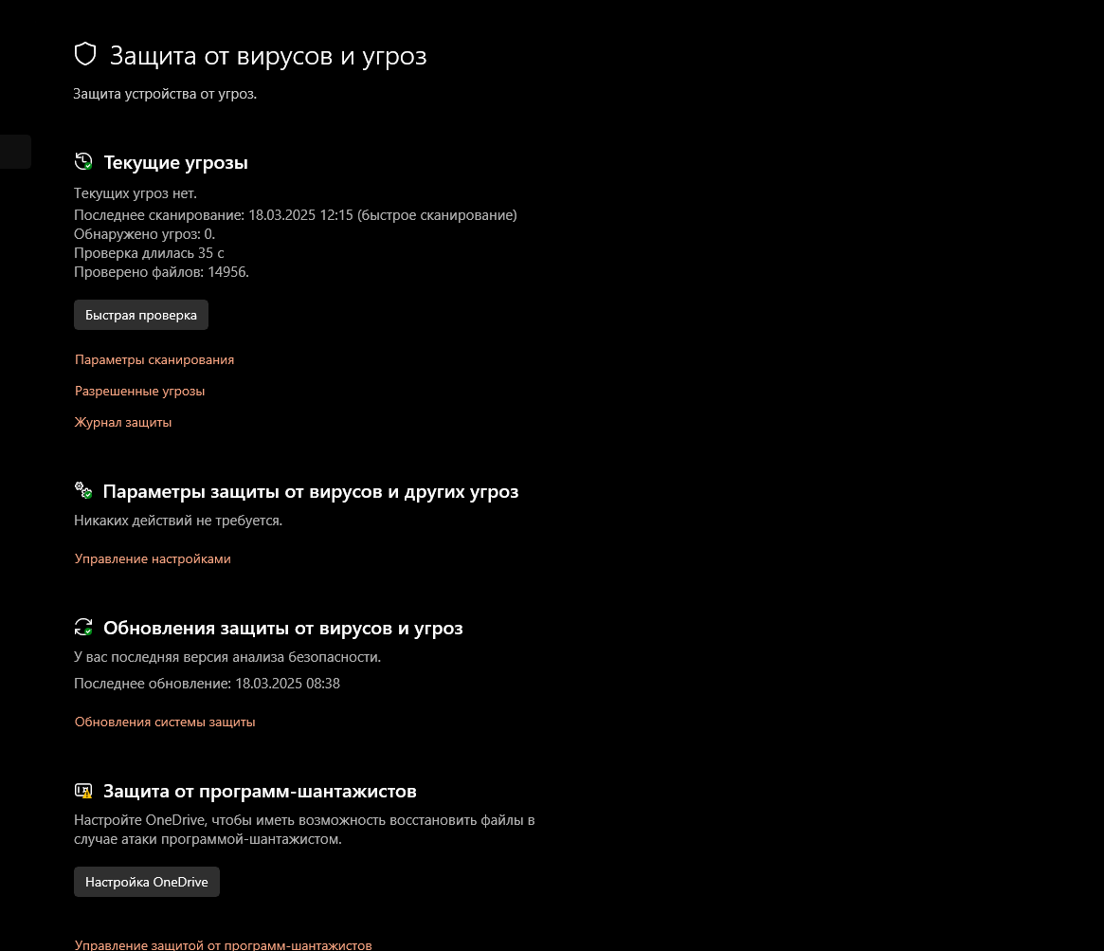
- Параметры безопасности:
- Защита в реальном времени: Включена.
- Уровень чувствительности: Настроен на средний для сбалансированности между производительностью и безопасностью.
- Уведомления: Настроены уведомления для оповещения о найденных угрозах.
- Расписание сканирования:
- Запланированные сканирования: Настроено ежедневное сканирование для системного диска (C:) и папки Документы.
- Оффлайн-режим: Запланированные сканирования будут выполняться даже без подключения к интернету, чтобы обеспечить защиту при отсутствии сети.
- Изменения в настройках:
- Включена защита в реальном времени.
- Настроены уведомления о найденных угрозах.
- Запланированы ежедневные сканирования для критических областей системы.
- Ожидаемые сканирования будут выполняться без интернета.
- Результаты сканирования: Во время полного сканирования угроз не найдено, дополнительных действий не потребовалось.
- Проблемы: Проблем не возникло, процесс прошел без сбоев.

